Пресс-релиз
с 23 августа по 4 сентября 2017 года учащиеся и выпускники нашей школы отделения баян, аккордеон под руководством заведующей отделением Юнкинд Наталии Васильевны побывали во Всероссийской летней творческой школе народно-оркестрового, ансамблевого и сольного мастерства в Крыму.
Всероссийская летняя школа проводилась на базе государственного автономного учреждения Республики Крым «учебно-научный центр Республики Крым по экологии и природным ресурсам» в курортном поселке Береговое Бахчисарайского района.
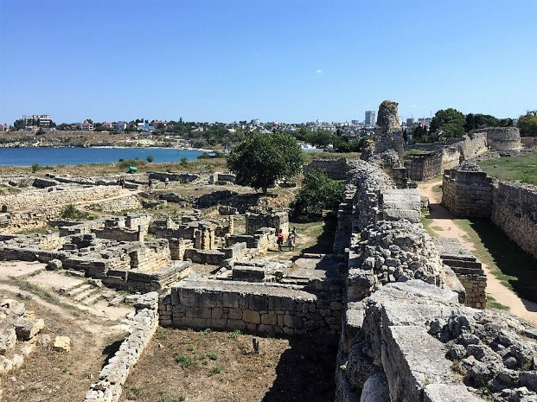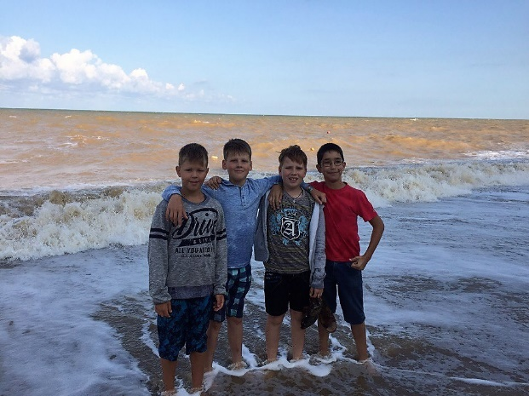
Организация занятий в летней школе была направлена на повышение уровня оркестрового, ансамблевого и сольного мастерства на трех ступенях обучения: школа, колледж, ВУЗ; главными задачи стали: профессионально ориентировать учеников и ближе познакомить с перспективами будущей профессии посредством мастер-классов и совместных вечерних концертов; показать и услышать новый репертуар и обменяться нотным материалом; оздоровить ребят на море и показать уникальную природу и достопримечательности Крыма.
Занятия в летней школе проводили профессор Нижегородской государственной консерватории имени М.И. Глинки Геннадий Мамайков, доцент Российской академии музыки имени Гнесиных Виталий Гунин и профессор Саратовской государственной консерватории имени Л.В. Собинова Владимир Грачев.
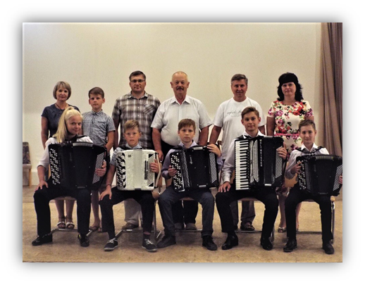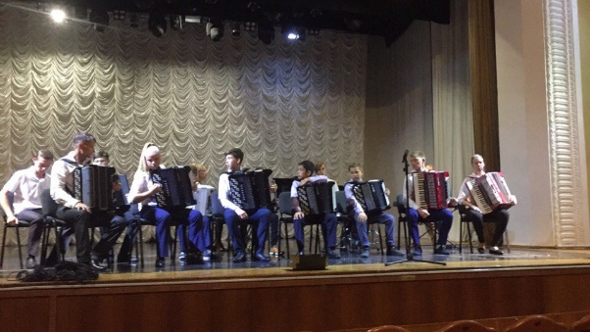
На летнюю школу приехали сильнейшие участники из разных городов России: Москва, Нижний Новгород, Саратов, Феодосия, Севастополь, Ялта, Альметьевск, Архангельск. Делегацию из Перми представляли учащиеся Детской музыкальной школы № 4: Боголепов Макар, Серов Илья, Дозморов Иван, Симонов Степан, а также выпускники школы – ныне студенты Пермского музыкального колледжа: Евдокимова Евгения и Ефимовских Михаил. Всех этих ребят обучает прекрасный преподаватель по классу баяна Юнкинд Наталия Васильевна. Участники летней творческой школы были объединены в сводный оркестр и уже через несколько дней давали афишный концерт в городе Севастополь.
Также в рамках Всероссийской летней творческой школы проходил Конкурс исполнителей на народных инструментах, на котором наши ребята завоевали звание Лауреатов I степени!
